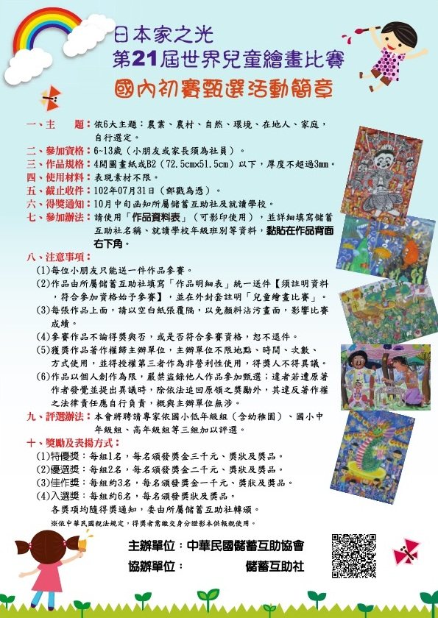

The 21th Annual World Children’s Picture Contest
Application Form Ⅰ（for Child） 作品資料表格
Title of Picture / 主題 先行勾選主題：□農業、□農村、□自然、□環境、□在地人、□家庭，再定題目。

Name / 姓名
Country  Taiwan 台灣 | ^{Sex}/ 性別  □男 □女 | ^{Age} / 年齡 | ^{Date of Birth} / 西元生日  ^{Date}/日 ^{Month}/月 ^{Year}/年
Name of Organization：( )儲蓄互助社 (Credit Union)
中華民國儲蓄互助協會 Credit Union League of the Republic of China ( Taiwan )
Representative of Organization： Mr. Walis Pelin
Address of Organization：
NO.33, Sec.1, Beiping Rd., North Dist.,Taichung City 40460, Taiwan R.O.C.
40460台中市北區北平路一段33號 TEL：886-4-2291 7272 FAX：886-4-2296 9443
e-mail：culroc@ms10.hinet.net
就讀學校： ( 校名 ) 班別： 年 班
學校地址： (請填妥本表黏於作品背面右下角)

The 21th Annual World Children’s Picture Contest
Application Form Ⅰ（for Child） 作品資料表格
Title of Picture / 主題 先行勾選主題：□農業、□農村、□自然、□環境、□在地人、□家庭，再定題目。

Name / 姓名

Country  Taiwan 台灣 | ^{Sex}/ 性別  □男 □女 | ^{Age} / 年齡 |  | ^{Date of Birth} / 西元生日  ^{Date}/日 ^{Month}/月 ^{Year}/年
Name of Organization：( )儲蓄互助社 (Credit Union)
中華民國儲蓄互助協會 Credit Union League of the Republic of China ( Taiwan )
Representative of Organization： Mr. Walis Pelin
Address of Organization：
NO.33, Sec.1, Beiping Rd., North Dist.,Taichung City 40460, Taiwan R.O.C.
40460台中市北區北平路一段33號 TEL：886-4-2291 7272 FAX：886-4-2296 9443
e-mail：culroc@ms10.hinet.net
就讀學校： ( 校名 ) 班別： 年 班
學校地址： (請填妥本表黏於作品背面右下角)

第21屆世界兒童繪畫比賽 國內初賽參賽作品明細表
社號：□□□□ 社名： 參賽作品 共 件
序號 | 姓名 | 性別 | 年齡 | 主 題 | 存摺編號
1
2
3
4
5
6
7
8
9
10
11
12
13
14
15

注意事項：1. 請社填妥本表、連同作品統一送件，7/31前郵寄至協會行政組。
2. 本表如不敷使用，請自行影印。
3. 作品如不符參賽資格請勿郵寄，本會恕不退件處理。

